## A4. Les Composent de MCD

* Identificateur
* Association
* Association Porteuse
* Propriété / Attribut
* Relation / Entité
* Association Récursive
* Cardinalité

## Exemple

Simple :

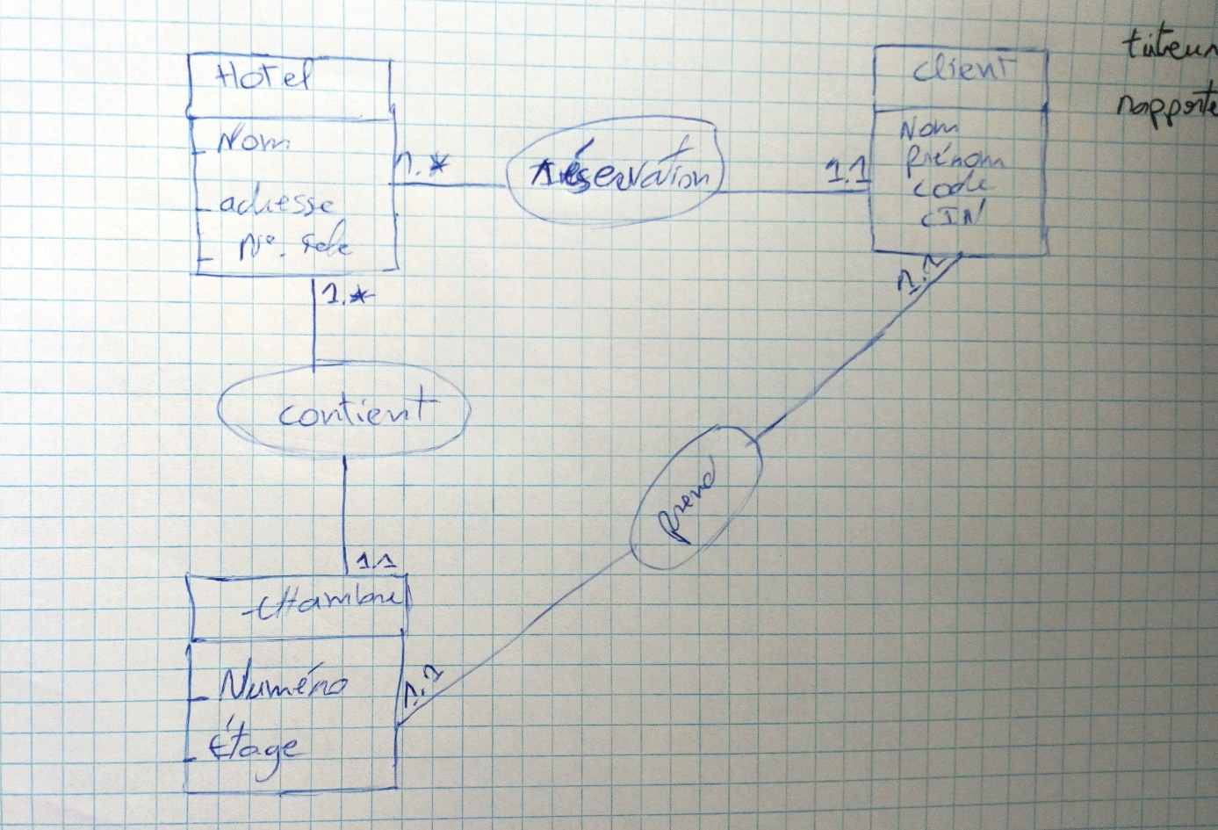  
Composer :

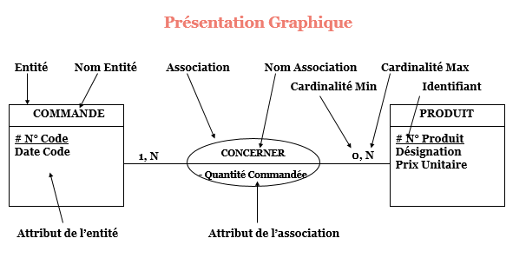

Association récursive :

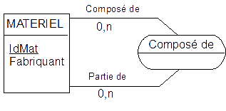

## Questions